BỘ GIÁO DỤC VÀ ĐÀO TẠO
ĐẠI HỌC PHENIKAA

BÁO CÁO THỰC TẬP CÔNG NGHIỆP
Xây dựng RESTful API cho hệ thống quản lý khách sạn

Sinh viên: Tạ Quốc Việt
Mã số sinh viên: 22011529 Khóa: K16
Ngành: Công nghệ thông tin
Hệ: Đại học chính quy
Cơ sở thực tập: Công ty TNHH ICONNEX
Giảng viên hướng dẫn: Thầy Nguyễn Thành Trung

Hà Nội – Năm 2026

LỜI MỞ ĐẦU

Ngày nay, công nghệ thông tin đang đóng vai trò cốt lõi trong việc thúc đẩy sự phát triển của mọi lĩnh vực, đặc biệt là ngành dịch vụ và du lịch. Để nâng cao hiệu quả vận hành và tối ưu hóa trải nghiệm khách hàng, các hệ thống phần mềm quản lý khách sạn đang ngày càng được chú trọng đầu tư và nâng cấp. Nhằm áp dụng những kiến thức đã học tại Trường Đại học Phenikaa vào môi trường thực tiễn, đồng thời tích lũy thêm kinh nghiệm làm việc chuyên nghiệp, em đã quyết định thực hiện đề tài "Xây dựng RESTful API cho hệ thống quản lý khách sạn" trong kỳ Thực tập công nghiệp này.
Đề tài tập trung vào việc phân tích, thiết kế cơ sở dữ liệu và triển khai module Quản lý phòng (Room Management) – một trong những tính năng cốt lõi nhất của hệ thống. Ứng dụng được xây dựng dựa trên ngôn ngữ Java 21 và framework Spring Boot, kết hợp cùng các công nghệ hiện đại như Spring Data JPA và OpenAPI (Swagger). Đây là nền tảng vững chắc để phát triển một hệ thống backend mạnh mẽ, bảo mật, chuẩn cấu trúc và dễ dàng mở rộng trong tương lai.

LỜI CẢM ƠN

Để hoàn thành tốt kỳ thực tập công nghiệp và cuốn báo cáo này, em xin gửi lời cảm ơn chân thành và sâu sắc nhất tới các cá nhân và tập thể đã tận tình hỗ trợ, hướng dẫn em trong suốt thời gian qua.
Trước tiên, em xin gửi lời cảm ơn chân thành đến Ban Giám hiệu cùng toàn thể quý thầy cô giáo Khoa Công nghệ thông tin – Trường Đại học Phenikaa. Những kiến thức nền tảng vững chắc mà các thầy cô truyền đạt trên giảng đường chính là hành trang quý giá giúp em có thể tự tin bước vào môi trường làm việc thực tế.
Đồng thời, em xin trân trọng cảm ơn Ban Giám đốc cùng các anh chị đồng nghiệp, mentor tại Công ty TNHH ICONNEX. Cảm ơn công ty đã tạo điều kiện thuận lợi, mang đến một môi trường làm việc chuyên nghiệp, cởi mở và cung cấp chương trình đào tạo vô cùng thiết thực. Sự chỉ bảo tận tình của các anh chị trong suốt quá trình triển khai dự án đã giúp em cải thiện cả về kỹ năng lập trình lẫn tư duy giải quyết vấn đề.
Do thời gian thực tập và kinh nghiệm thực tế của bản thân còn nhiều hạn chế, báo cáo và sản phẩm dự án chắc chắn không tránh khỏi những thiếu sót. Em rất mong sẽ nhận được sự lượng thứ, cũng như những lời góp ý quý báu từ quý thầy cô giáo và các anh chị tại công ty để em có thể hoàn thiện bản thân hơn nữa trong tương lai.
Em xin chân thành cảm ơn!
Hà Nội, tháng 03 năm 2026
Sinh viên thực hiện
(Ký và ghi rõ họ tên)
Việt
Tạ Quốc Việt

NHẬN XÉT CỦA KHOA

..............................................................................................................................
............................................................................................................................................................................................................................................................
..............................................................................................................................
..............................................................................................................................
..............................................................................................................................
..............................................................................................................................
..............................................................................................................................
..............................................................................................................................
..............................................................................................................................
..............................................................................................................................
..............................................................................................................................
..............................................................................................................................
..............................................................................................................................
..............................................................................................................................
..............................................................................................................................
..............................................................................................................................
..............................................................................................................................
..............................................................................................................................
..............................................................................................................................
..............................................................................................................................

Mục lục
LỜI MỞ ĐẦU 2
LỜI CẢM ƠN 3
NHẬN XÉT CỦA KHOA 4
Chương 1: Giới thiệu công ty thực tập 5
Giới thiệu công ty iConnex 5
Hoạt động và dịch vụ của công ty 5
Chương 2: Nội dung thực tập 6
Tìm hiểu công ty và tham gia Bootcamp Web3 6
Nghiên cứu kỹ thuật 6
1.1. Các công cụ làm việc 6
1.2. Tìm hiểu ngôn ngữ Java và Spring Boot nâng cao (Khóa học Java Spring Developer Launchpad) 7
1.3. Lập trình RESTful API và OpenAPI (Swagger) 8
1.4. Ứng dụng AI & Tư duy doanh nghiệp 8
Thực hiện project 9
Lịch làm việc 9
Chương 3: Chi tiết project "Hệ thống quản lý khách sạn" 12
3.1. Giới thiệu chung về dự án 12
3.2. Kiến trúc hệ thống và Công nghệ sử dụng 13
3.3. Thiết kế cơ sở dữ liệu (Domain Model) 15
3.4. Cấu trúc mã nguồn Backend (Source Code Structure) 17
3.5. Chi tiết các API đã triển khai 19
3.6. Xử lý ngoại lệ (Global Exception Handling) 20
3.7. Xây dựng giao diện người dùng (Frontend Web) 20
KẾT LUẬN 23
TÀI LIỆU THAM KHẢO 23

Chương 1: Giới thiệu công ty thực tập



Giới thiệu công ty iConnex
Công ty TNHH iConnex là đơn vị tiên phong trong lĩnh vực Employer Branding (Thương hiệu nhà tuyển dụng), HR Communications (Truyền thông nhân sự) và Talent Development (Phát triển tài năng). Công ty được thành lập với sứ mệnh kết nối con người – mục tiêu – tiềm năng, đồng thời kiến tạo một hệ sinh thái nhân tài bền vững giữa doanh nghiệp, trường đại học và thế hệ trẻ. Về văn hóa tổ chức, iConnex xây dựng một môi trường làm việc với tinh thần sáng tạo, linh hoạt và luôn lấy con người làm trung tâm, đề cao sự chia sẻ, chủ động học hỏi và tư duy toàn cầu.

Hoạt động và dịch vụ của công ty
iConnex đồng hành cùng các doanh nghiệp lớn trong việc xây dựng thương hiệu nhà tuyển dụng và gia tăng trải nghiệm cho đội ngũ nhân sự. Bên cạnh đó, công ty đặc biệt chú trọng vào việc phát triển thế hệ tài năng trẻ có tư duy quốc tế. Để thực hiện điều này, iConnex thường xuyên phối hợp cùng các đối tác để tổ chức các chuỗi Chương trình Thực tập – Đào tạo, các hội thảo định hướng nghề nghiệp và các khóa Bootcamp chuyên sâu (về Web3, Blockchain, Java Backend, Phân tích dữ liệu) nhằm hỗ trợ sinh viên tiếp cận sớm với môi trường làm việc thực tế.

Chương 2: Nội dung thực tập

Đợt thực tập với chủ đề “Xây dựng RESTful API cho hệ thống quản lý khách sạn” nhằm mục đích giúp sinh viên được đào tạo toàn diện về lập trình Backend với Java Spring Boot, đồng thời rèn luyện những kỹ năng mềm và tư duy doanh nghiệp. Tại công ty iConnex, sinh viên có cơ hội được học tập, khám phá và làm việc trong một môi trường phát triển phần mềm chuyên nghiệp.

Tìm hiểu công ty và tham gia Bootcamp Web3
Thời gian : 1 tuần (01/12 – 07/12/2025) Nội dung : Giới thiệu về công ty, quy trình làm việc và tham gia Bootcamp “Build on IOTA – Từ Zero đến Web3 Innovator” (ngày 06–07/12/2025). Tại đây, thực tập sinh được nghe mentor giới thiệu về văn hóa doanh nghiệp, cách trao đổi công việc. Đồng thời, được tiếp cận với lĩnh vực Web3, blockchain và nền tảng IOTA. Thực hiện : Tham gia đầy đủ các buổi định hướng và 2 ngày Bootcamp trực tiếp. Kết quả : Nắm bắt nhanh chóng văn hóa công ty. Hiểu được các khái niệm cơ bản về hệ sinh thái Web3 và có thêm kỹ năng làm việc có kế hoạch, kỷ luật.

Nghiên cứu kỹ thuật

1.1. Các công cụ làm việc
Thời gian : 3 ngày Nội dung : Tìm hiểu về các công cụ sẽ được sử dụng trong quá trình làm việc. Trong thời gian này, mentor đã hướng dẫn thực tập sinh cài đặt và làm quen với các công cụ lập trình. Một số phần mềm trong số đó như Visual Studio Code / IntelliJ IDEA để soạn thảo mã nguồn, Git/Github sử dụng trong quản lý mã nguồn, Postman dùng để kiểm thử API và công cụ quản lý thư viện Maven. Thực hiện : Thực hành cài đặt Java Development Kit (JDK 21) và sử dụng các phần mềm đã nêu trên. Kết quả : Xây dựng thành công môi trường lập trình hoàn chỉnh trên máy tính cá nhân, sẵn sàng cho việc code dự án thực tế.

1.2. Tìm hiểu ngôn ngữ Java và Spring Boot nâng cao (Khóa học Java Spring Developer Launchpad)
Thời gian : 2 tuần (Bao gồm khóa học buổi tối từ 25/12/2025) Nội dung : Được training về các kỹ thuật Java Backend nâng cao, những kiến thức quan trọng để xây dựng web service.
- Kiến trúc MVC (Model - View - Controller): Các kiến thức cơ bản về cách tổ chức source code, phân chia các lớp Controller, Service, và Repository để code dễ bảo trì.
- Spring Data JPA & Hibernate: Thực tập sinh sẽ được hướng dẫn về cách tạo các Entity, thiết lập quan hệ dữ liệu trong cơ sở dữ liệu quan hệ, vòng đời đối tượng và tối ưu truy vấn.
- Quản lý Database: Cung cấp phương pháp thao tác với H2 In-memory Database để lưu trữ dữ liệu tạm thời phục vụ cho quá trình test nhanh ứng dụng.
- Tích hợp WebSocket: Nắm bắt kiến thức xử lý các tính năng thực tế thời gian thực. Thực hiện : Tham gia đầy đủ các buổi training của khóa iConnex Java Backend Bootcamp và Launchpad. Làm các bài thực hành, kiểm tra về kiến thức đã học. Kết quả : Nâng cao kỹ năng lập trình với ngôn ngữ Java và framework Spring Boot. Biết thêm một số quy tắc viết code đúng chuẩn, dễ đọc, dễ hiểu.

1.3. Lập trình RESTful API và OpenAPI (Swagger)
Thời gian : 1 tuần Nội dung : Các kiến thức cơ bản về giao thức HTTP và cách thiết kế API chuẩn REST.
- Nắm được các khái niệm về Endpoint, các method cơ bản (GET, POST, PUT, DELETE) để thao tác với dữ liệu.
- Học cách sử dụng DTO (Data Transfer Object) để giới hạn dữ liệu trả về và Validation để kiểm tra tính hợp lệ của dữ liệu đầu vào.
- Tích hợp Swagger/OpenAPI 3.0: Kỹ thuật tài liệu hóa API tự động, giúp tạo ra giao diện trực quan cho Frontend dễ dàng theo dõi và gọi API. Thực hiện : Tham gia đầy đủ các buổi training. Làm các bài tập thực hành như tạo API trả về danh sách dữ liệu cơ bản, tìm kiếm tài liệu trên mạng để fix lỗi 500 Internal Server Error. Kết quả : Hiểu được những khái niệm cốt lõi trong lập trình RESTful API. Đã viết được những API cơ bản và tích hợp thành công giao diện Swagger UI.

1.4. Ứng dụng AI & Tư duy doanh nghiệp
Thời gian : 2 ngày (27/12 và 28/12/2025) Nội dung : Hướng dẫn sử dụng các công cụ AI (Google Antigravity) để phân tích yêu cầu, tối ưu cấu trúc dự án và cải thiện chất lượng code. Phát triển tư duy làm dự án chuẩn quốc tế, kỹ năng phỏng vấn 1-1 và trình bày dự án ấn tượng. Thực hiện : Tương tác trực tiếp với chuyên gia, áp dụng thử AI vào việc phân tích lỗi code hiện tại của bản thân. Kết quả : Biết cách tận dụng sức mạnh của AI để tăng tốc độ làm việc. Nâng cao sự tự tin trong giao tiếp và thuyết trình.

Thực hiện project
Sau khoảng ba tuần được training và thực hành, thực tập sinh đã nắm được những kiến thức cơ bản về Java, Spring Boot và RESTful API. Trong tháng tiếp theo, mentor đã hướng dẫn thực tập sinh áp dụng những kiến thức đã học để thực hiện dự án Capstone mang tên "Hệ thống quản lý khách sạn" (Hotel Management API). Chi tiết đồ án sẽ được nói ở phần sau.

Lịch làm việc
Tuần | Công việc | Người hướng dẫn | Mức độ hoàn thành | Nhận xét của người hướng dẫn
1 | - Tìm hiểu nội quy, văn hóa công ty iConnex.  - Tham gia Bootcamp “Build on IOTA" (06-07/12). | Anh Đào Văn Bách | 100% | Nắm bắt nhanh văn hóa công ty
2 | - Cài đặt môi trường lập trình (JDK 21, Maven).  - Tự ôn tập nền tảng Java OOP, SQL cơ bản. | Anh Đào Văn Bách | 100% | Chuẩn bị môi trường dev rất tốt
3 | - Tham gia khóa Java Spring Launchpad (từ 25/12).  - Tham gia khóa học Ứng dụng AI & Tư duy (27-28/12). | Mentor iConnex | 100% | Tham gia đầy đủ, tương tác tốt
4 | - Thực hành JPA/ORM và tối ưu truy vấn.  - Lên kế hoạch dự án Capstone "Quản lý khách sạn". | Anh Đào Văn Bách | 100% | Hiểu rõ cấu trúc Database
5 | Giai đoạn Alpha:  - Viết Framework kiến trúc MVC bằng Spring Boot.  - Dùng AI tối ưu cấu trúc các file Entity, DTO. | Anh Đào Văn Bách | 100% | Áp dụng AI hiệu quả, code sạch
6 | Giai đoạn Alpha (tiếp):  - Lập trình các API (GET, POST, PUT, DELETE).  - Test chức năng với H2 Database và Postman. | Anh Đào Văn Bách | 100% | API hoạt động ổn định, đúng chuẩn
7 | Giai đoạn Beta:  - Xử lý validation, phân trang, lọc dữ liệu API.  - Tích hợp tài liệu tự động Swagger/OpenAPI. | Anh Đào Văn Bách | 90% | Giao diện Swagger trực quan
8 | Giai đoạn kết thúc, báo cáo:  - Fix bug cuối cùng.  - Demo sản phẩm theo kỹ năng thuyết trình đã học.  - Viết báo cáo thực tập. | Anh Đào Văn Bách | 100% | Hoàn thành đúng tiến độ

Chương 3: Chi tiết project "Hệ thống quản lý khách sạn"

3.1. Giới thiệu chung về dự án
Project "Hệ thống quản lý khách sạn" (Hotel Management) là một ứng dụng web được xây dựng nhằm mục đích tin học hóa quy trình quản lý phòng và hỗ trợ các nghiệp vụ lưu trú. Trong phạm vi của đợt thực tập này, em đã thực hiện xây dựng một hệ thống Fullstack hoàn chỉnh cho Module Quản lý phòng (Room Management). Cụ thể, em tập trung phát triển hệ thống RESTful API độc lập ở phía Backend để xử lý dữ liệu an toàn, đồng thời xây dựng một giao diện Web trực quan ở phía Frontend để tương tác trực tiếp với các API này.
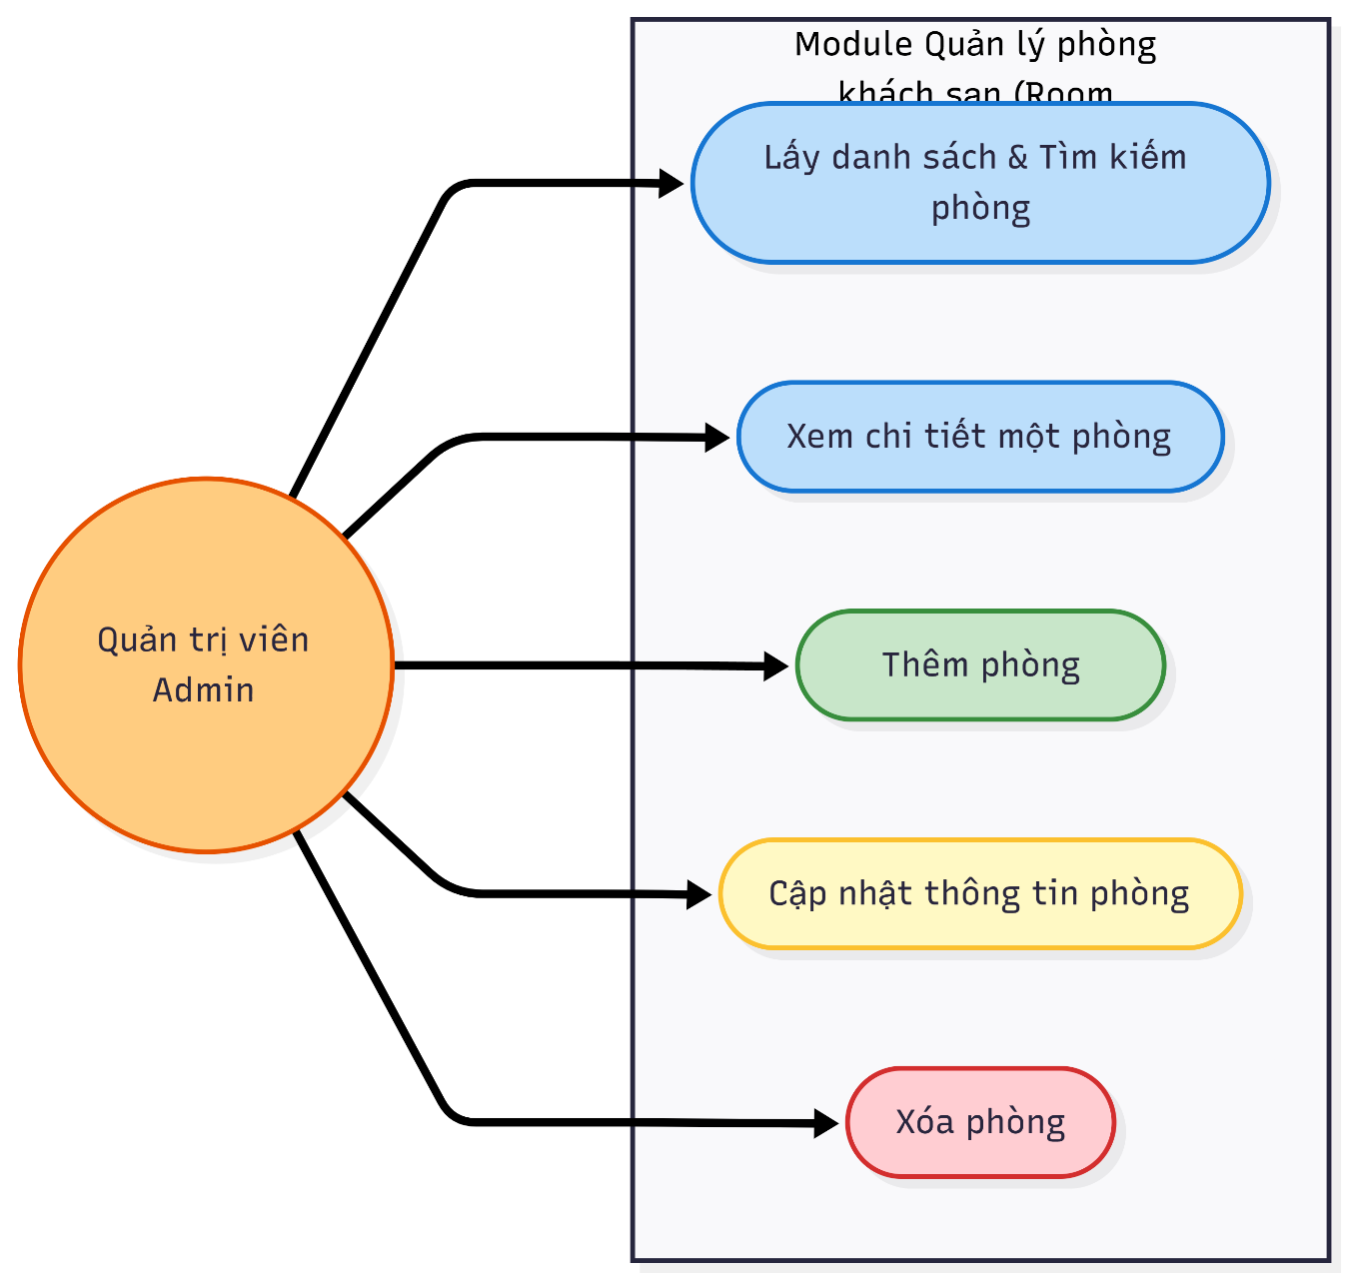
Hình 3.1: Sơ đồ Use Case các chức năng của Module Quản lý phòng

3.2. Kiến trúc hệ thống và Công nghệ sử dụng
Hệ thống được xây dựng dựa trên kiến trúc Client-Server, áp dụng mô hình MVC (Model - View - Controller) ở phía Backend để tách biệt rõ ràng giữa logic nghiệp vụ và dữ liệu. Các công nghệ cốt lõi được sử dụng trong dự án bao gồm:
- Backend: Ngôn ngữ Java 21, Framework Spring Boot 3.2.2 (Spring Web, Spring Data JPA, Validation).
- Cơ sở dữ liệu: H2 in-memory database (Phục vụ lưu trữ và test nhanh ứng dụng).
- Tài liệu hóa API: Thư viện springdoc-openapi-ui 2.3.0 (Swagger UI).
- Frontend: HTML5, CSS3, JavaScript (Vanilla JS) kết hợp với thư viện UI Bootstrap 5.3.3.
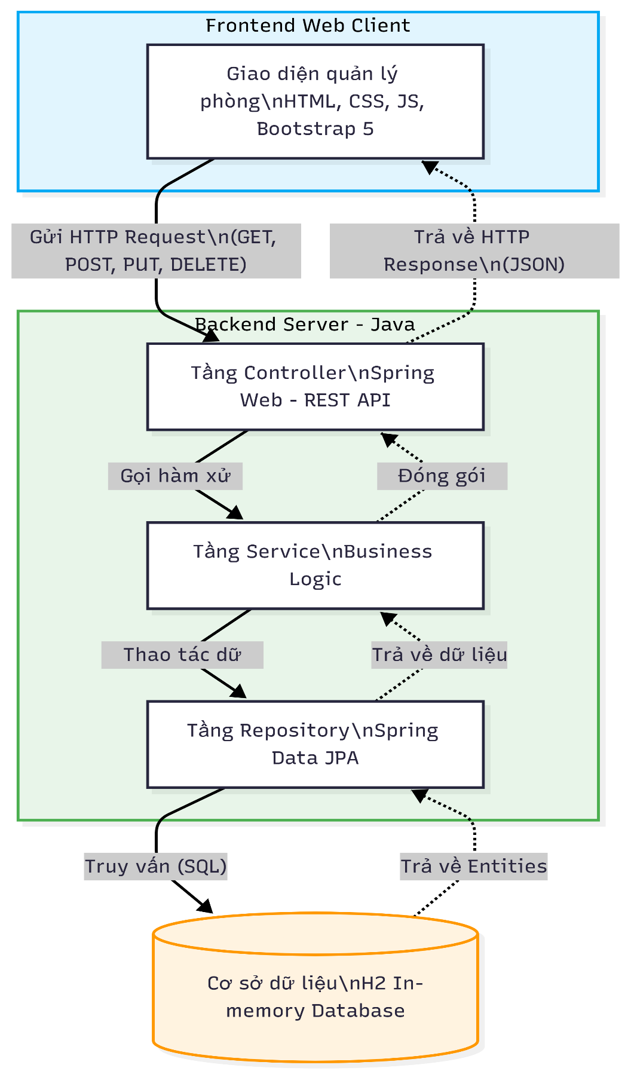

Hình 3.2: Sơ đồ kiến trúc tổng thể của hệ thống và các công nghệ sử dụng

3.3. Thiết kế cơ sở dữ liệu (Domain Model)
Module Quản lý phòng sử dụng một thực thể (Entity) chính là Room để lưu trữ thông tin. Các thuộc tính được thiết kế chặt chẽ và đi kèm với các quy tắc xác thực (validation) để đảm bảo tính toàn vẹn của dữ liệu:
- id: Khóa chính (Tự động tăng).
- number: Số phòng (Trường bắt buộc, mang tính duy nhất, không được để trống).
- type: Loại phòng, được giới hạn bởi Enum RoomType (SINGLE, DOUBLE, SUITE, FAMILY).
- price: Giá phòng (Bắt buộc, giá trị phải >= 0).
- floor: Tầng (Bắt buộc, là số nguyên dương).
- status: Trạng thái phòng, sử dụng Enum RoomStatus (AVAILABLE, OCCUPIED, MAINTENANCE, CLEANING).
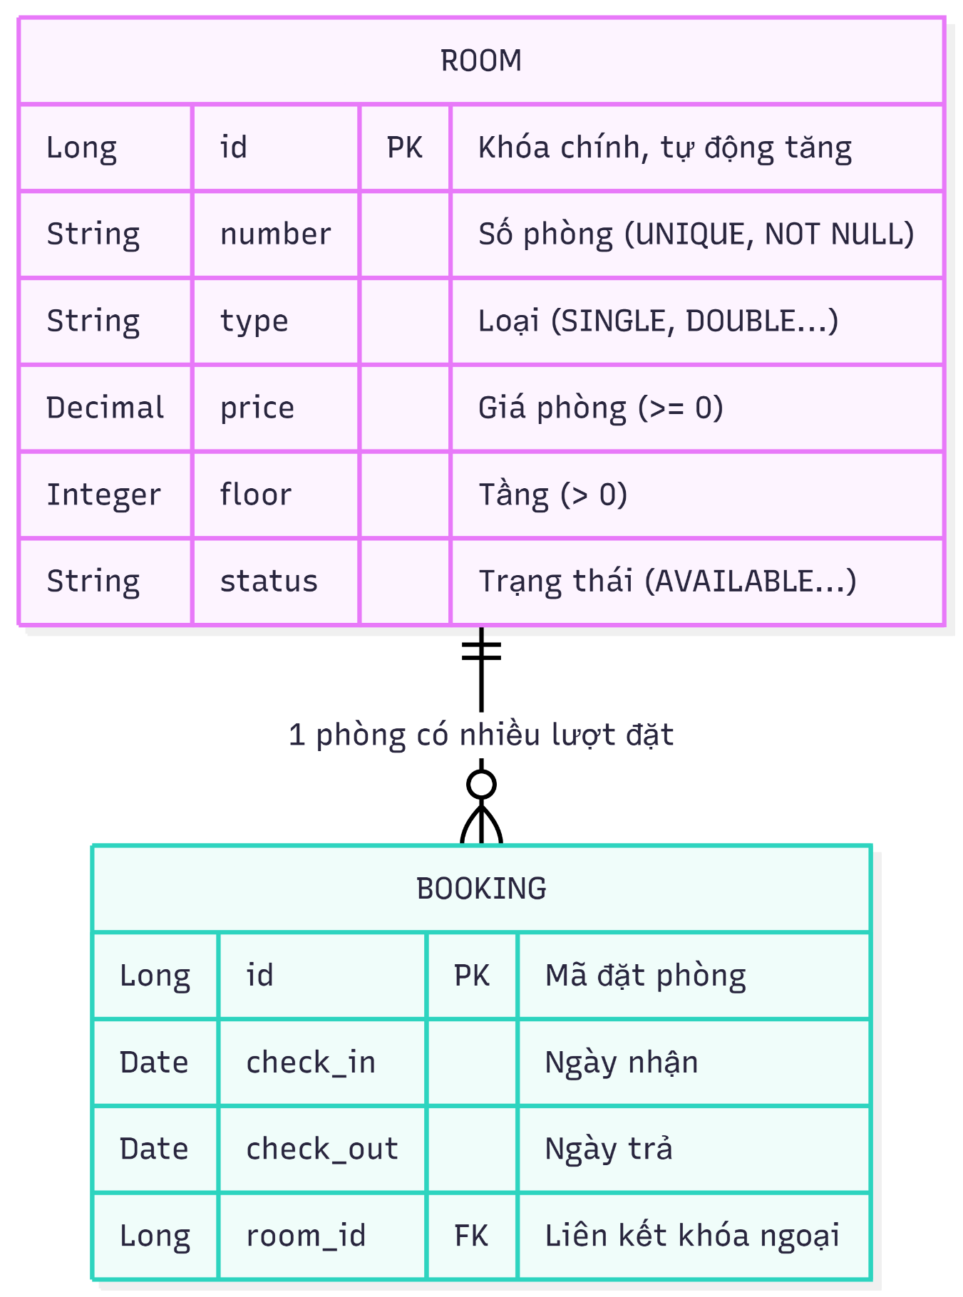
Hình 3.3: Sơ đồ thiết kế cơ sở dữ liệu (Entity-Relationship Diagram)

3.4. Cấu trúc mã nguồn Backend (Source Code Structure)
Mã nguồn dự án được phân chia thành các package riêng biệt theo đúng chuẩn REST API, giúp hệ thống dễ dàng mở rộng:
- config: Chứa các file cấu hình hệ thống (Cấu hình CORS, OpenAPI).
- controller: Các lớp định tuyến, tiếp nhận HTTP Request từ Frontend.
- dto: Các đối tượng Data Transfer Object dùng để nhận và định dạng dữ liệu trả về.
- entity: Các lớp đại diện cho các bảng trong database.
- repository: Giao tiếp với database để thực hiện thao tác CRUD.
- service: Nơi chứa business logic để xử lý dữ liệu.
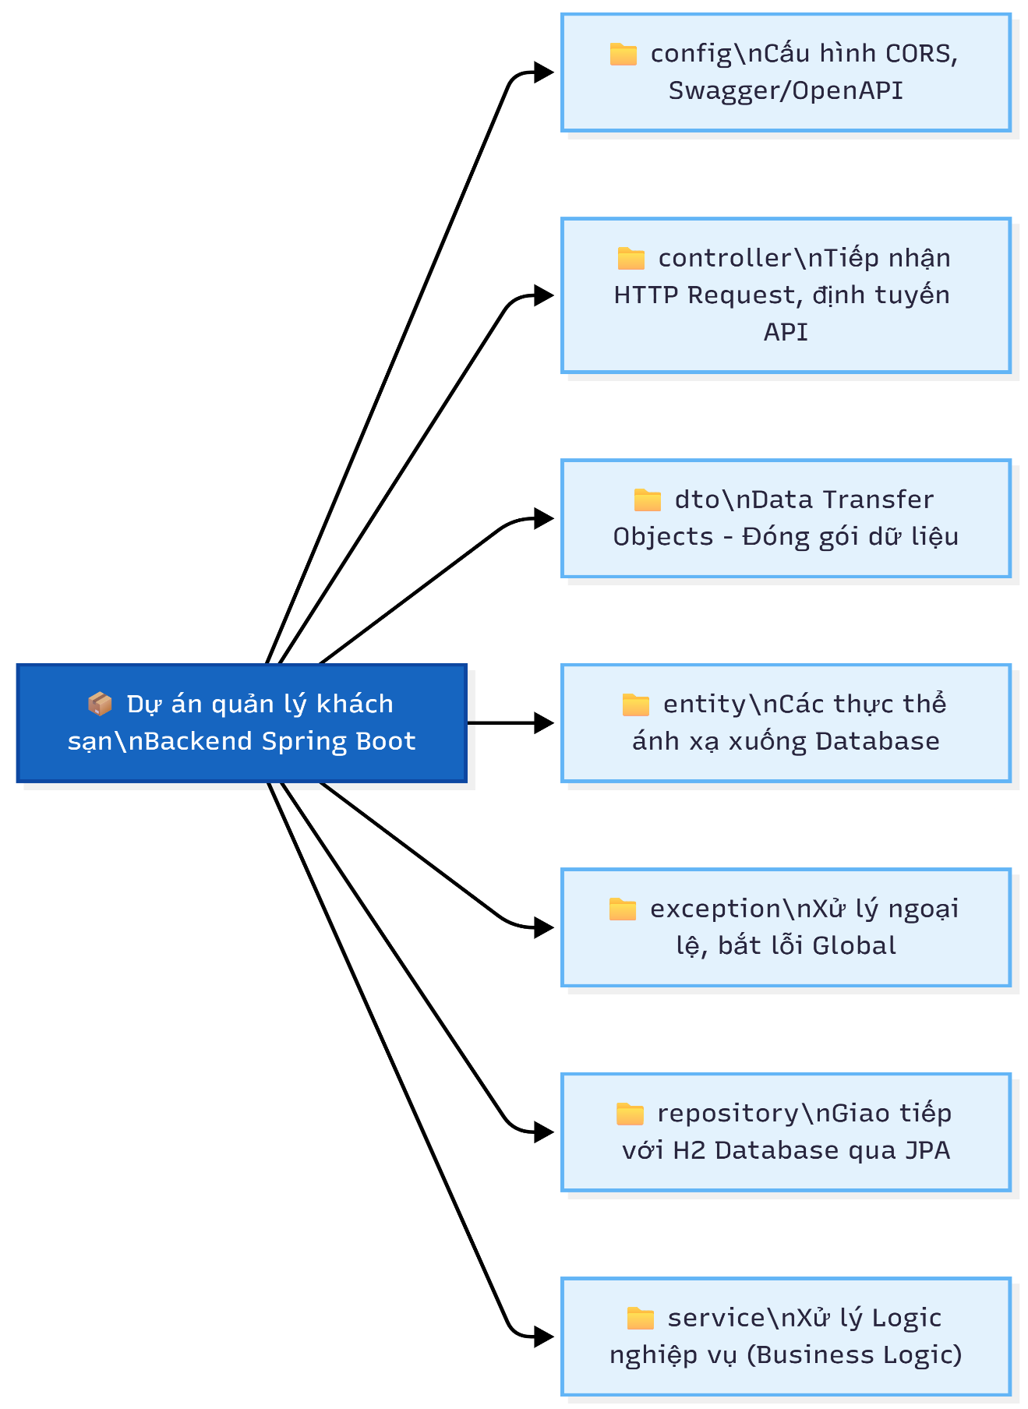

Hình 3.4: Cấu trúc thư mục mã nguồn Backend

3.5. Chi tiết các API đã triển khai
Đã lập trình thành công bộ API cốt lõi cho nghiệp vụ quản lý phòng:
- Lấy danh sách phòng (GET /api/v1/rooms): Hỗ trợ phân trang và lọc dữ liệu.
- Lấy chi tiết phòng (GET /api/v1/rooms/{id})
- Thêm mới phòng (POST /api/v1/rooms): Tiếp nhận JSON, validate dữ liệu và lưu vào database.
- Cập nhật thông tin phòng (PUT /api/v1/rooms/{id})
- Xóa phòng (DELETE /api/v1/rooms/{id})
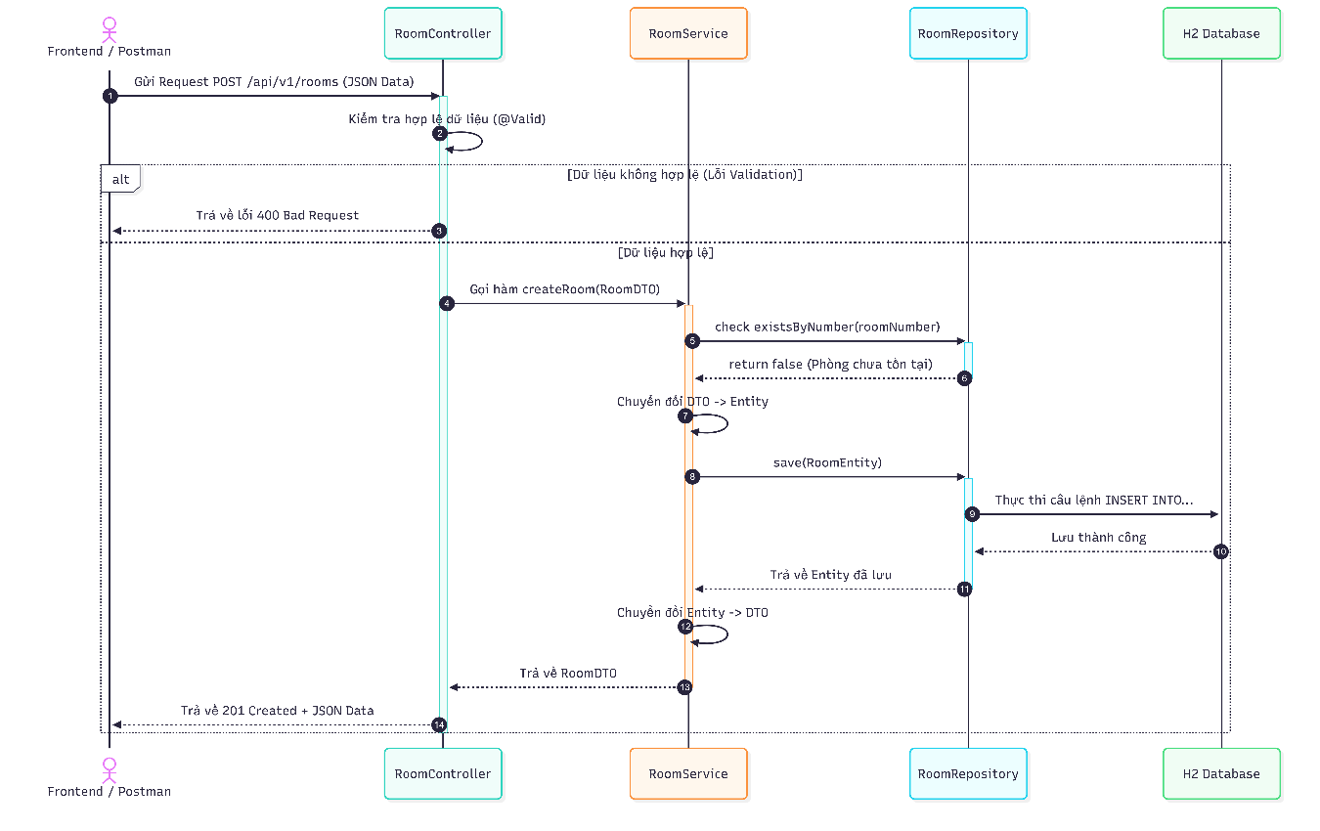
Hình 3.5: Sơ đồ tuần tự (Sequence Diagram) minh họa luồng xử lý API Thêm phòng mới

3.6. Xử lý ngoại lệ (Global Exception Handling)
Hệ thống Backend được tích hợp cơ chế bắt lỗi tập trung. Khi có lỗi (ví dụ: Không tìm thấy phòng - 404, Dữ liệu đầu vào sai - 400), hệ thống không crash mà tự động đóng gói lỗi thành định dạng JSON chuẩn mực để Frontend có thể dễ dàng đọc và hiển thị thông báo cho người dùng.

3.7. Xây dựng giao diện người dùng (Frontend Web)
Để minh họa trực quan cho khả năng hoạt động của hệ thống API, em đã phát triển một giao diện Web hiện đại (Single Page Application cơ bản) tại file index.html.
- Thiết kế giao diện: Sử dụng thư viện Bootstrap 5 kết hợp CSS tùy chỉnh và font chữ Google (Manrope) để tạo ra một giao diện thân thiện, tương thích với nhiều kích thước màn hình (Responsive).
- Tương tác dữ liệu: Sử dụng hàm fetch() của JavaScript thuần để giao tiếp trực tiếp với Backend:
  - Hiển thị danh sách: Gọi API GET, lấy mảng JSON trả về và dùng JavaScript để render động các thẻ <tr> chứa thông tin phòng vào bảng hiển thị.
  - Thêm và Xóa phòng: Sử dụng Form HTML5 kết hợp kiểm tra tính hợp lệ (Form Validation). Khi người dùng submit, hệ thống đóng gói dữ liệu thành JSON, gọi API POST để lưu trữ, hoặc gọi API DELETE để xóa phòng thông qua các nút thao tác.
- Trải nghiệm người dùng (UX): Tích hợp hiệu ứng màn hình chờ (Loading Spinner) khi đang gọi API và hệ thống thông báo trạng thái (Alert) khi thêm/xóa phòng thành công hoặc thất bại.
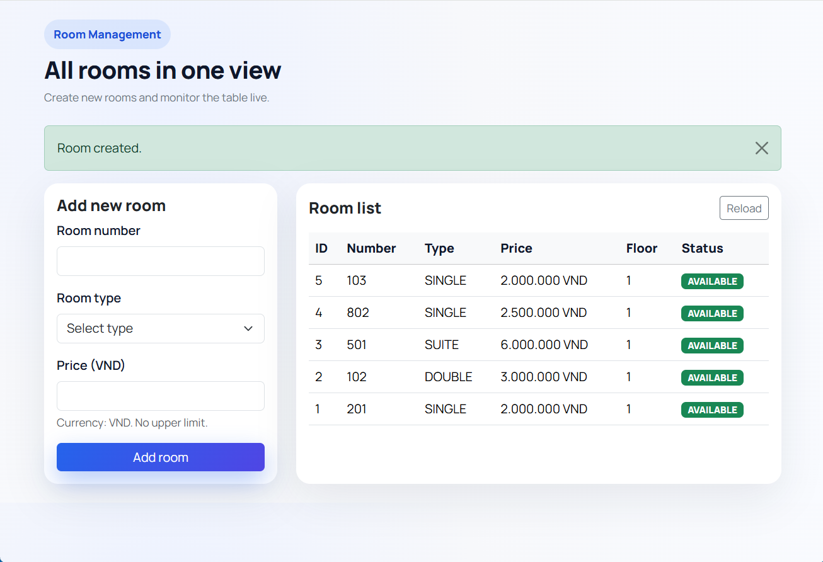
Hình 3.7: Giao diện trang web

KẾT LUẬN
Trong suốt quá trình thực tập tại công ty iConnex, em đã có cơ hội quý báu để trải nghiệm môi trường làm việc phần mềm chuyên nghiệp. Từ những kiến thức nền tảng trên giảng đường, em đã áp dụng thành công vào việc phân tích, thiết kế và phát triển hoàn chỉnh dự án "Hệ thống quản lý khách sạn" (Hotel Management System).
Kết quả đạt được của dự án đã đáp ứng đúng mục tiêu đề ra ban đầu. Em xin gửi lời cảm ơn chân thành tới ban lãnh đạo công ty iConnex và đặc biệt là mentor Đào Văn Bách cùng thầy Nguyễn Thành Trung đã tận tình hướng dẫn, định hướng và hỗ trợ em hoàn thành xuất sắc đợt thực tập này.

TÀI LIỆU THAM KHẢO
[1]. Spring Boot Reference Documentation. Spring.io.
[2]. Hibernate ORM 6.4 User Guide. Hibernate.org.
[3]. Springdoc-openapi: Java library for OpenAPI 3 with Spring Boot. Springdoc.org.
[4]. MDN Web Docs: Sử dụng Fetch API trong JavaScript. Mozilla Developer Network.
[5]. Bootstrap 5.3 Official Documentation. Getbootstrap.com.
[6]. Mermaid Chart: Text-based diagramming and charting tool. Mermaid.ai.
[7]. Tài liệu lưu hành nội bộ khóa học "Java Spring Developer Launchpad" và "Ứng dụng AI & Tư duy doanh nghiệp", Công ty iConnex.

